
UNIVERSIDAD MARIANO
GÁLVEZ DE GUATEMALA

FACULTAD DE INGENIERÍA EN SISTEMAS DE INFORMACIÓN

PROGRAMA DE POSGRADOS

TRABAJO FINAL /PROYECTO DE INVESTIGACIÓN

CAMBIO DE PARADIGMA EN LA SEGURIDAD DEL SOFTWARE: FACTORES ORGANIZACIONALES QUE INFLUYEN EN LA ADOPCIÓN DE PRÁCTICAS DE DESARROLLO SEGURO

Autor (es):
García Loaiza, Gerbert David - ggarcial17@miumg.edu.gt
Profesor
Ing. Buratti Aldana, Albino Cesare

Curso
Proyecto de Investigación I - Cuarto trimestre - 2026

Guatemala, octubre de 2026

Tabla de contenido
RESUMEN 1
INTRODUCCIÓN 1
PLANTEAMIENTO Y FORMULACIÓN DEL PROBLEMA 1
Contexto y situación actual 1
Planteamiento del problema 2
Propósito del estudio 3
Deficiencias en el conocimiento 3
Árbol de problemas 3
Árbol de objetivos 5
Pregunta de investigación 6
OBJETIVOS 7
Objetivo general 7
Objetivos específicos 7
ALCANCES Y LÍMITES 7
JUSTIFICACIÓN 8
VIABILIDAD TÉCNICA Y CIENTÍFICA 9
CONCLUSIONES 10
RECOMENDACIONES 10
REFERENCIAS 12

RESUMEN
El presente trabajo plantea un problema de investigación en seguridad informática a partir de la teoría de los paradigmas de Kuhn. Se identifica que la integración de prácticas de seguridad en el ciclo de desarrollo de software cuenta con respaldo internacional, pero carece de datos locales sobre los equipos de desarrollo de empresas medianas del área metropolitana de Guatemala. Se construyen los árboles de problemas y de objetivos, se formula la pregunta de investigación, se definen un objetivo general y tres específicos, se delimitan los alcances y se justifica el estudio desde lo teórico, lo metodológico y lo práctico. El análisis de viabilidad indica que el estudio es factible, con el acceso a los participantes como único factor condicionado.
Palabras clave: paradigmas, desarrollo seguro, seguridad del software, adopción de prácticas, planteamiento del problema

INTRODUCCIÓN
La seguridad del software dejó de ser una etapa final para convertirse en una responsabilidad compartida durante todo el ciclo de desarrollo. Este cambio de enfoque puede interpretarse con la teoría de los paradigmas de Kuhn (2017), que explica cómo una comunidad mantiene un marco de creencias hasta que las anomalías acumuladas provocan una crisis y su sustitución. El presente trabajo aplica esa lectura, como analogía, a la adopción de prácticas de desarrollo seguro.
El documento se organiza en seis partes: el planteamiento y la formulación del problema, con sus árboles de problemas y de objetivos; los objetivos; los alcances y límites; la justificación; la viabilidad técnica y científica; y las conclusiones y recomendaciones.

PLANTEAMIENTO Y FORMULACIÓN DEL PROBLEMA

Contexto y situación actual
A nivel internacional el software vulnerable se afianzó como una de las principales puertas de entrada de los incidentes de seguridad. El informe de investigaciones de brechas de datos de 2026 señala que la explotación de vulnerabilidades (31 %) superó por primera vez en su historia al abuso de credenciales (13 %) como vector inicial de acceso (Verizon, 2026). Por su parte, el informe de Veracode (2026) señala que el 82 % de las organizaciones estudiadas acumulan deuda de seguridad, entendida como vulnerabilidades sin corregir durante más de un año, y que el 60 % de ellas tiene deuda de nivel crítico. El costo de las brechas sigue esta tendencia: el promedio global alcanzó 4.99 millones de dólares por incidente, un valor récord, según IBM (2026).
El Cyber Insights Report de Mastercard (2025) en Guatemala reveló que los ataques cibernéticos crecieron 200 % en 2024 en comparación con el año anterior, y posicionó al país dentro de los diez con mayor exposición de América Latina. En cuanto al ámbito normativo, la iniciativa de Ley de Ciberseguridad 6347, introducida en 2024, fue devuelta a comisión en abril de 2026 para subsanar falencias técnicas (RSM Guatemala, s. f.), por lo que, de acuerdo con la fuente revisada, la ley aún está pendiente de aprobación.
En el nivel micro se estudiarán los equipos de desarrollo de empresas medianas en el área metropolitana de Guatemala que construyen o mantienen aplicaciones propias o para terceros. El marco de referencia internacional para estos equipos es el Secure Software Development Framework (SSDF) del NIST, que agrupa las prácticas de desarrollo seguro en cuatro grupos: preparar la organización, proteger el software, producir software bien protegido y responder a las vulnerabilidades (Souppaya et al., 2022). La literatura existente sobre adopción de DevSecOps identifica 21 desafíos agrupados en personas, prácticas, herramientas e infraestructura, y señala que los factores relacionados con las personas son críticos, pero han sido menos estudiados (Rajapakse et al., 2022).

Planteamiento del problema
Los antecedentes internacionales indican que los arreglos de las fallas después de la puesta en marcha son tardíos y caros. Verizon (2026) indica que únicamente el 26 % de las vulnerabilidades críticas del catálogo de vulnerabilidades explotadas conocidas (KEV) fueron remediadas en su totalidad, y que la mediana para subsanar una falla crítica se incrementó de 32 a 43 días. A la par, Veracode (2026) constata un incremento interanual del 36 % en las vulnerabilidades de alto riesgo.
La integración de la seguridad desde el diseño no es algo que ocurra de forma automática. Está sujeta a factores organizacionales como la capacitación, las políticas institucionales, la cultura del equipo y el equilibrio entre velocidad de entrega y seguridad (Ortega Ovalle, 2026; Rajapakse et al., 2022). Desde la teoría de los paradigmas (Gadea et al., 2019; Kuhn, 2017), la resistencia a integrar la seguridad en el diseño puede interpretarse como la pervivencia de un paradigma vigente, el de la seguridad como etapa final o perimetral, frente a un enfoque emergente que la concibe como responsabilidad compartida durante todo el ciclo de vida (Rose et al., 2020; Souppaya et al., 2022). Esta lectura se ofrece como una analogía de trabajo y no como una afirmación sobre las ciencias naturales de las que Kuhn tomó prestado su modelo.
En Guatemala, la revisión bibliográfica preliminar para este trabajo no encontró estudios publicados que describan el grado de incorporación de prácticas de seguridad por los equipos de desarrollo de empresas medianas en su ciclo de desarrollo, ni los factores que condicionan dicha integración. Esta falta de datos locales no permite basar decisiones de capacitación, políticas e inversión, y deja el problema sin dimensionar.

Propósito del estudio
El propósito del estudio es identificar y explicar los factores organizacionales que influyen en la adopción de prácticas de seguridad durante el desarrollo de software en equipos de empresas medianas del área metropolitana de Guatemala, para aportar evidencia local que sirva para orientar la capacitación, la gobernanza y la selección de herramientas.

Deficiencias en el conocimiento
Se observan tres fallas. La primera es empírica: no se dispone de datos locales sobre el grado de adopción de prácticas de desarrollo seguro. La segunda es teórica: en la literatura sobre adopción (Rajapakse et al., 2022), los factores humanos y organizacionales han recibido menor atención que los tecnológicos. La tercera es de orden metodológico: no se localizaron instrumentos ajustados al contexto guatemalteco que evalúen la adopción de prácticas bajo un marco reconocido como el SSDF.

Árbol de problemas
El árbol de problemas (Figura 1) ordena el problema principal, sus causas inmediatas y sus efectos. Las causas y efectos están respaldados por evidencia internacional; su verificación en el contexto guatemalteco corresponde al estudio y se presenta como hipótesis a contrastar en la Tabla 1.
Figura 1
Árbol de problemas
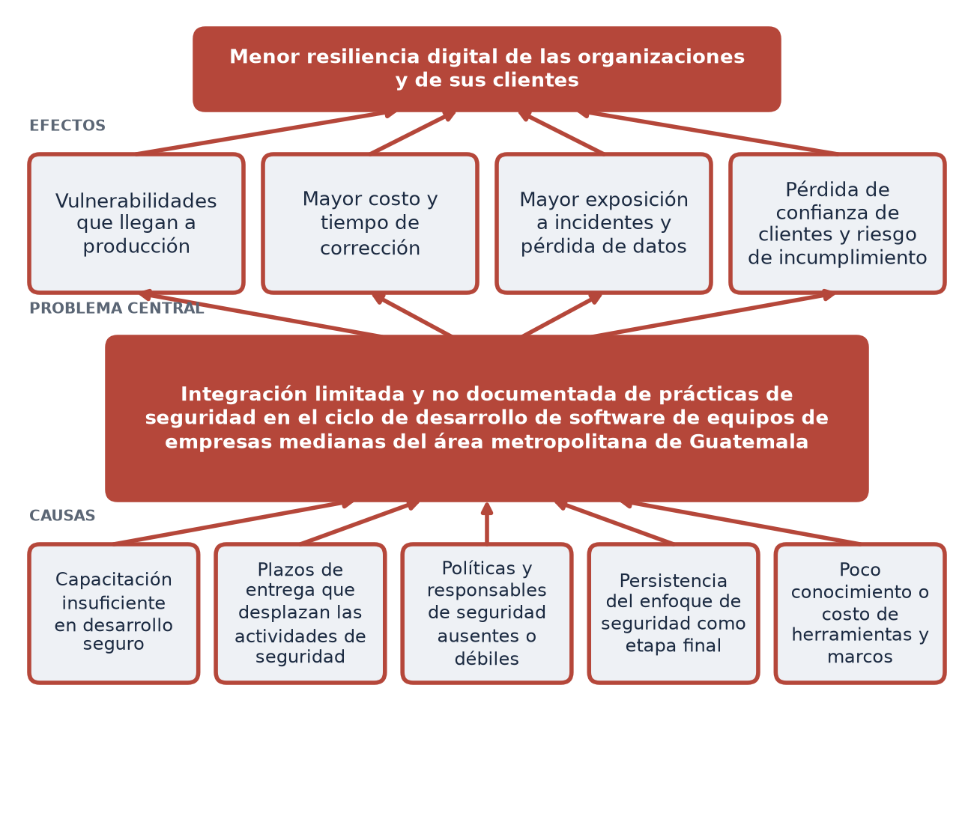
Nota. Elaboración propia con base en Verizon (2026), Veracode (2026), IBM (2026), Rajapakse et al. (2022) y Ortega Ovalle (2026).
Tabla 1
Respaldo de las causas y los efectos del árbol de problemas
Elemento | Respaldo disponible | En el contexto local
Causa 1. Capacitación insuficiente en desarrollo seguro | La capacitación continua figura como condición para adoptar DevSecOps (Ortega Ovalle, 2026); los factores de personas son críticos (Rajapakse et al., 2022). | Por contrastar
Causa 2. Plazos de entrega que desplazan la seguridad | El equilibrio entre velocidad de entrega y seguridad es un desafío relevante (Rajapakse et al., 2022). | Por contrastar
Causa 3. Políticas y responsables ausentes o débiles | Las políticas institucionales claras acompañan la adopción (Ortega Ovalle, 2026); el SSDF dedica un grupo de prácticas a preparar la organización (Souppaya et al., 2022). | Por contrastar
Causa 4. Persistencia del enfoque de seguridad como etapa final | Analogía con la ciencia normal y la resistencia a un nuevo paradigma (Kuhn, 2017); Zero Trust y el SSDF proponen otro enfoque (Rose et al., 2020; Souppaya et al., 2022). | Por contrastar
Causa 5. Poco conocimiento o costo de herramientas y marcos | Los desafíos de herramientas son los más reportados en la literatura (Rajapakse et al., 2022). | Por contrastar
Efecto 1. Vulnerabilidades en producción | Deuda de seguridad en el 82 % de las organizaciones (Veracode, 2026). | Por dimensionar
Efecto 2. Mayor costo y tiempo de corrección | Mediana de 43 días para parchear fallas críticas (Verizon, 2026). | Por dimensionar
Efecto 3. Mayor exposición a incidentes y pérdida de datos | La explotación de vulnerabilidades es el vector inicial más frecuente (Verizon, 2026); costo medio de 4.99 millones de dólares por brecha (IBM, 2026). | Por dimensionar
Efecto 4. Pérdida de confianza y riesgo de incumplimiento | Aumento de 200 % en los ciberataques en Guatemala durante 2024 (Mastercard, 2025); iniciativa de ley en discusión (RSM Guatemala, s. f.). | Por dimensionar
Nota. Elaboración propia. Las condiciones «por contrastar» y «por dimensionar» indican que el estudio debe verificarlas con datos locales.

Árbol de objetivos
A partir del árbol de problemas cada causa se convierte en medio y cada efecto en fin (Figura 2). El problema principal pasa a ser el objetivo principal del estudio.
Figura 2
Árbol de objetivos
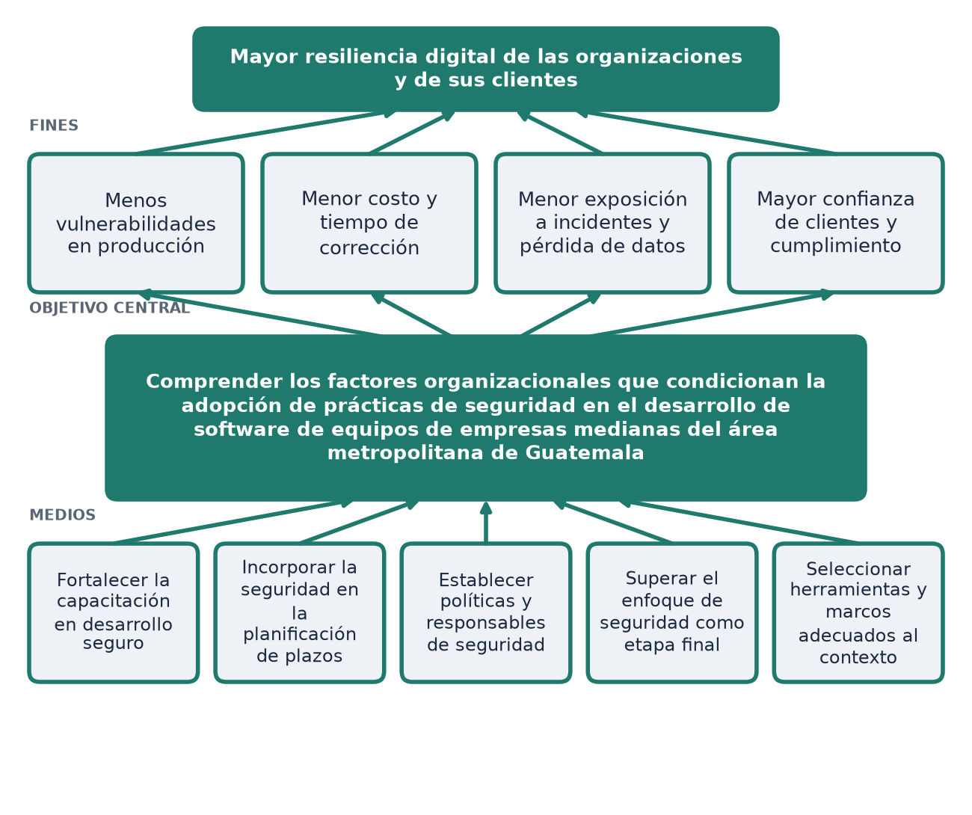
Nota. Elaboración propia a partir del árbol de problemas.

Pregunta de investigación
Pregunta central. ¿Qué factores organizacionales influyen en la adopción de prácticas de seguridad en el ciclo de desarrollo de software en equipos de desarrollo de empresas medianas del área metropolitana de Guatemala durante el año 2027?
Las subpreguntas descomponen el problema en tres dimensiones manejables:
1. ¿Qué prácticas de seguridad del ciclo de desarrollo de software, según el marco SSDF del NIST, aplican actualmente estos equipos y con qué grado de formalidad?
2. ¿Qué barreras relacionadas con las personas, las prácticas, las herramientas, la infraestructura y la gobernanza perciben los equipos para integrar la seguridad en su desarrollo?
3. ¿Qué relación existe entre el nivel de capacitación en desarrollo seguro y el grado de adopción de prácticas de seguridad?
La pregunta se valora con los criterios FINER (Tabla 2).
Tabla 2
Valoración de la pregunta de investigación según los criterios FINER
Criterio | Valoración
Factible | Está delimitada a una ciudad, un periodo y una población accesible.
Interesante | Conecta la teoría de los paradigmas con una práctica profesional actual.
Novedosa | No se localizaron estudios guatemaltecos sobre el tema.
Ética | No recolecta código ni datos sensibles; la participación es voluntaria y anónima.
Relevante | Aporta evidencia para orientar la capacitación, las políticas y las herramientas de seguridad.
Nota. Elaboración propia.

OBJETIVOS

Objetivo general
Analizar los factores organizacionales que inciden en la adopción de prácticas de seguridad durante el ciclo de desarrollo de software en equipos de desarrollo de empresas medianas del área metropolitana de Guatemala en el año 2027.

Objetivos específicos
1. Identificar las prácticas de seguridad en el ciclo de vida de desarrollo de software que aplican los equipos de desarrollo, con base en los grupos de prácticas del marco SSDF del NIST.
2. Describir las barreras de personas, prácticas, herramientas, infraestructura y gobernanza que perciben los equipos para incorporar la seguridad en su desarrollo.
3. Determinar la relación entre el nivel de capacitación en desarrollo seguro y el grado de adopción de las prácticas de seguridad.

ALCANCES Y LÍMITES
El estudio es descriptivo y correlacional. Describe el nivel de adopción de las prácticas de desarrollo seguro y analiza su relación con los factores organizacionales. No evalúa la calidad técnica del código ni detecta vulnerabilidades específicas de las aplicaciones de las empresas participantes. En la Tabla 3 se resumen las delimitaciones.
Tabla 3
Delimitación del estudio
Dimensión | Delimitación
Espacial | Área metropolitana de Guatemala.
Temporal | Recolección de datos entre abril y agosto de 2027, conforme al cronograma del curso.
Poblacional | Equipos de desarrollo (líderes técnicos y desarrolladores) de empresas medianas que construyen o mantienen software.
Conceptual | Prácticas de desarrollo seguro según el SSDF versión 1.1; factores organizacionales agrupados en personas, prácticas, herramientas, infraestructura y gobernanza.
Nota. Elaboración propia.

JUSTIFICACIÓN
Es conveniente realizar investigación ya que el costo de corregir defectos después de realizar el despliegue crece en la medida en que crece la exposición a incidentes. Los datos internacionales indican que hoy en día la explotación de vulnerabilidades es el vector de acceso inicial más frecuente (Verizon, 2026), que la mayoría de las organizaciones acumulan deuda de seguridad (Veracode, 2026) y que cada brecha cuesta en promedio 4.99 millones de dólares (IBM, 2026). Saber qué dificulta integrar la seguridad en el desarrollo permite actuar sobre la causa y no solo sobre el síntoma.
Su importancia social se debe a que los ataques cibernéticos en Guatemala aumentaron en un 200 % en 2024 (Mastercard, 2025) y a que el marco legal continúa en discusión (RSM Guatemala, s. f.). Son beneficiarios directos los equipos de desarrollo y las gerencias de las empresas medianas y, beneficiarios indirectos, sus clientes y usuarios que tienen sus datos a merced de la seguridad del software que utilizan.
Desde el punto de vista teórico, el estudio aplica la teoría de los paradigmas (Kuhn, 2017) a un fenómeno de ingeniería de software, y evalúa si la resistencia a adoptar prácticas de desarrollo seguro se explica por la persistencia de un paradigma vigente. Asimismo, responde a la observación de que los factores relacionados con las personas se han estudiado menos que los tecnológicos (Rajapakse et al., 2022) y brinda evidencia empírica de un contexto no documentado en la literatura revisada.
Desde lo metodológico, el estudio propone un instrumento que mide la adopción de prácticas con base en los cuatro grupos del SSDF (Souppaya et al., 2022) y las barreras agrupadas en personas, prácticas, herramientas, infraestructura y gobernanza (Ortega Ovalle, 2026; Rajapakse et al., 2022). Una vez que se haya validado mediante juicio de expertos y prueba piloto, el instrumento estará disponible para replicar la medición en otros contextos y periodos.
En la práctica, los resultados guían decisiones concretas: qué capacitación priorizar, qué políticas establecer y qué herramientas incorporar primero según las barreras más frecuentes. Ofrecen, además, a las universidades y a las gerencias de tecnología, un diagnóstico local que hoy no existe, útil para diseñar programas de formación y planes de adopción gradual.

VIABILIDAD TÉCNICA Y CIENTÍFICA
Se utilizó la matriz de chequeo vista en clase (Tabla 4) para analizar la viabilidad, la cual fue ampliada con los factores de recursos económicos, base científica y riesgo de sobrealcance.
Tabla 4
Matriz de chequeo de viabilidad
Factor | Pregunta clave | Valoración
Tiempo | ¿Alcanza el plazo para el trabajo de campo? | Viable. El cronograma del curso prevé la recolección de datos entre abril y agosto de 2027, tiempo suficiente para una encuesta y entrevistas breves.
Competencias técnicas | ¿El investigador domina el tema y las herramientas? | Viable. El autor cursó Seguridad en Aplicaciones, que incluyó modelado de amenazas y desarrollo seguro.
Acceso a participantes | ¿Existen cartas de autorización y permisos institucionales? | Condicionada. Requiere autorización de las empresas; se mitiga con participación voluntaria y anónima mediante comunidades profesionales.
Ética e integridad | ¿Se vulneran derechos de los participantes? | Viable. Se prevé consentimiento informado, anonimato, almacenamiento seguro y ninguna recolección de código ni de vulnerabilidades.
Recursos económicos | ¿Existe financiamiento para el proceso completo? | Viable. Se usan herramientas gratuitas de encuesta y análisis, sin gastos de traslado.
Base científica | ¿Existen marco teórico y literatura de apoyo? | Viable. Se dispone del SSDF, revisiones sistemáticas sobre adopción (Rajapakse et al., 2022) y la teoría de los paradigmas (Kuhn, 2017).
Riesgo de sobrealcance | ¿El alcance puede completarse? | Controlado. El estudio se limita a una ciudad, un periodo y una población acotados.
Nota. Elaboración propia con base en la matriz de chequeo de viabilidad de la Sesión 2 del curso.
El estudio en conjunto es técnicamente y científicamente viable. El único factor condicionado es el acceso a los participantes y se atiende con una estrategia de participación voluntaria.

CONCLUSIONES
1. La evidencia internacional muestra que corregir fallas después del despliegue es lento y costoso, lo que respalda la necesidad de integrar la seguridad desde el diseño (Veracode, 2026; Verizon, 2026).
2. En Guatemala no se localizaron estudios sobre la adopción de prácticas de seguridad en equipos de desarrollo de empresas medianas, por lo que existe una brecha de conocimiento que el estudio propuesto busca atender.
3. La teoría de los paradigmas ofrece una lectura útil del fenómeno, pero debe tratarse como una analogía y contrastarse con datos locales (Kuhn, 2017).
4. El estudio planteado es viable técnica y científicamente; el acceso a los participantes es el único factor condicionado.

RECOMENDACIONES
1. Validar el instrumento con juicio de expertos y una prueba piloto antes de la recolección de datos.
2. Gestionar con anticipación las autorizaciones de las empresas y garantizar el anonimato de los participantes.
3. Contrastar en el estudio las causas y los efectos del árbol de problemas, que se presentan como hipótesis por contrastar.
4. Definir en el anteproyecto el criterio numérico para considerar a una empresa como mediana.

REFERENCIAS
Gadea, W. F., Cuenca Jiménez, R. C., & Chaves-Montero, A. (2019). Epistemología y fundamentos de la investigación científica. Cengage Learning; Universidad Técnica Particular de Loja.
IBM. (2026). Cost of a data breach report 2026. https://www.ibm.com/reports/data-breach
Kuhn, T. S. (2017). La estructura de las revoluciones científicas (4.ª ed.; C. Solís Santos, Trad.). Fondo de Cultura Económica. (Obra original publicada en 1962)
Mastercard. (2025, agosto). Guatemala avanza en su digitalización: Mastercard presenta hallazgos clave sobre ciberseguridad y refuerza su compromiso con la protección del ecosistema digital en el país [Comunicado de prensa]. https://www.mastercard.com/ar/es/news-and-trends/press/2025/august/guatemala-avanza-en-su-digitalizacion-mastercard-presenta-hallazgos-clave-sobre-ciberseguridad-y-refuerza-su-compromiso-con-la-proteccion-del-ecosistema-digital-en-el-pais.html
Ortega Ovalle, M. T. (2026). DevSecOps y su impacto en la gobernanza TI en universidades latinoamericanas. Ciencia Latina Revista Científica Multidisciplinar, 10(1). https://doi.org/10.37811/cl_rcm.v10i1.22753
Rajapakse, R. N., Zahedi, M., Babar, M. A., & Shen, H. (2022). Challenges and solutions when adopting DevSecOps: A systematic review. Information and Software Technology, 141, Artículo 106700. https://doi.org/10.1016/j.infsof.2021.106700
Rose, S., Borchert, O., Mitchell, S., & Connelly, S. (2020). Zero trust architecture (NIST Special Publication 800-207). National Institute of Standards and Technology. https://doi.org/10.6028/NIST.SP.800-207
RSM Guatemala. (s. f.). Estatus de la iniciativa de Ley 6347 en Guatemala: Un avance hacia la ciberseguridad nacional. https://www.rsm.global/guatemala/es/insights/ley-de-ciberseguridad-guatemala
Souppaya, M., Scarfone, K., & Dodson, D. (2022). Secure software development framework (SSDF) version 1.1: Recommendations for mitigating the risk of software vulnerabilities (NIST Special Publication 800-218). National Institute of Standards and Technology. https://doi.org/10.6028/NIST.SP.800-218
Veracode. (2026). 2026 state of software security report. https://www.veracode.com/wp-content/uploads/2026-State-of-Software-Security-Report.pdf
Verizon. (2026). 2026 data breach investigations report. Verizon Business. https://www.verizon.com/business/resources/reports/dbir/

